THIẾT KẾ CƠ SỞ DỮ LIỆU
Sơ đồ logic:
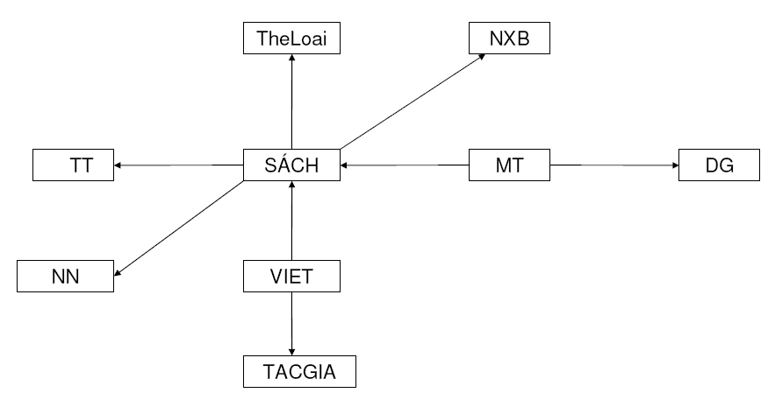
Tình trạng
Ngôn ngữ
Thẻ
Mượn trả
Sách:
MaSach
TenSach
LoaiSach
NXB
NgonNgu
NgayNhap
TinhTrang(muon, chuamuon)
MuonTra:
MaSach
MaDocGia
NgayMuon
NgayTra
DocGia:
MaDocGia
TenDocGia
NgaySinh
MaThe
TacGia:
MaTacGia
TenTacGia
Viet:
MaTacGia
MaSach
The:
MaThe
LoaiThe(hs, gv)
NgayCap
NgayHetHan

